[科目] 物理
[考试时间] 1998
[文件] js23.doc
[标题] 1998年全国初中物理知识竞赛（河南赛区预赛）
[内容]
1998年全国初中物理知识竞赛（河南赛区预赛）

一、填空题（本大题15分）
1．把细铜丝在铅笔上紧密排绕50圈，用刻度尺测出该线圈的总长度为7.05厘米。那么细钢丝的直径是_____毫米，所用刻度尺的最小刻度是_______。
2．通常说地球的同步卫星是固定不动的，这时选择的参照物是__________。
3．推翻“力是维持物体运动的原因”这一错误观点的科学家是__________。事实上，力是改变的_________原因。
4．如图1所示，在水平桌面上放有物体A，系A的绳跨过定滑轮后悬有一盘，绳AB段水平。当盘和盘内物体总重10牛时，A匀速运动。此时取去盘中重5牛的物体，A在继续运动中受的摩擦力是_____牛，当A停下来时受的摩擦力是_______牛。

5．音调的高低主要决定于声音的_______。
6．雨过天晴，天空中有时会出现一道弧形彩虹，从弧形彩虹的内侧到外侧的颜色顺序依次是_____________。
7．在图2所示的电路图中，电阻R1=20欧姆，R3=8欧姆，电压表V1的读数是5伏特，电压表V2的读数是3伏特，由此可知电阻R2的阻值为_______。

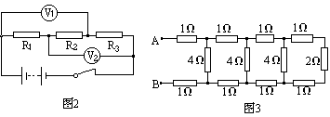

8．图3中所有电阻的额定功率都是4瓦，若从A点流入的电流为2安，则图中阻值为2欧的那个电阻消耗的功率为________。

二、选择题（将正确答案的序号填在题中括号内。本大题共40分）
1．下列数据中最接近实际情况的是 [ ]
A．篮球场宽60米。
B．人步行的速度一般为6.2千米/小时。
C．河南省的年平均气温为20℃。
D．一个鸡蛋的质量为0.05千克。
2．关于托盘天平的使用，下列做法中正确的是 [ ]
A．使用天平时，左、右盘可以调换。
B．将游码移到标尺的最右端后，再往天平右盘内加、减砝码。
C．把砝码盒里的砝码全部加完，指针仍向右偏转，这时可以把其它砝码盒里的砝码取来使用。
D．向天平右盘内加、减砝码均不能使天平平衡时，移动游码使天平平衡。
3．在以速度V1向东行驶的甲车上的乘客看来，乙车向西行驶；在以速度V2向西行驶的丙车上的乘客看来，乙车向东行驶，则下面所列乙车相对于地面可能的运动情况中，错误的是 [ ]
A．以小于V1的速度向东行驶。
B．以小于V2的速度向西行驶。
C．以大于V1的速度向东行驶。
D．静止不动。
4．三个完全相同的杯子各装了半杯水，把相同质量的小铜块、小铁块和小铝块分别放入这三个杯子中，水对杯底的压强增加最大的是 [ ]
A．放入铜块的杯子。
B．放入铝块的杯子。
C．放入铁块的杯子。
D．条件不足，无法判断。
5．如图4所示，在一块长方形的泡沫塑料上用细线缚着一块卵石，使它漂浮在玻璃缸内的水面上。这时泡沫塑料恰好露出一半体积，玻璃缸里的水面在缸壁的a处。现将泡沫塑料和卵石翻个身，使卵石在泡沫塑料的下面，并仍放在原来玻璃缸的水中，当它平衡时，玻璃缸中的水面位置 [ ]
A．在a处以上。 B．在a处以下。
C．仍在a处。 D．条件不足，无法判断。

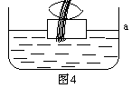

6．手持抽气、打气两用气筒的构造如图5所示。a为筒身，b为活塞，c和d是类似于自行车内胎上套有气门芯的气门嘴起阀门作用。使用这种气筒时 [ ]
A．接d气门，起打气作用；接C气门，起抽气作用。
B．接d气门，起抽气作用；接c气门，起打气作用。
C．向外拉活塞，2个气门都起抽气作用。
D．向里推活塞，2个气门都起打气作用。

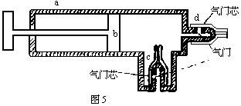

7．如图6所示，水平放置的密闭玻璃管内有一气泡。当用手推动玻璃管由静止开始向右运动时，管内气泡将 [ ]
A．向前方移动。
B．向后方移动。
C．可能向前移动，也可能向后移动。

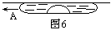

8．一只垒球以某一速度飞向木栅栏，会被木栅栏弹回来，而一辆汽车以相同的速度撞向这一木栅栏，木栅栏就会被汽车撞坍。这是因为汽车具有 [ ]
A．较大的势能。 B．较大的动能。
C．较大的弹性。 D．较大的功率。
9．某杆秤制造厂的质量检验员发现，有一杆秤称1千克标准砝码时，秤砣要放在秤杆的1.1千克的刻度线上。为保证产品质量，下列哪个措施最可行 [ ]
A．将这杆秤退回车间返工。
B．将秤杆上的刻度抹去重新标度。
C．秤杆上刻度不变，给秤砣增加适当质量。
D．秤杆上刻度不变，将秤砣打磨去掉适当质量。
10．使重60牛的物体沿着长5米、高1米的斜面匀速向上运动，必须用沿斜面向上的32牛的拉力F，如图7所示。则物体所受的摩擦力大小为 [ ]
A．12牛。 B．20牛。
C．32牛。 D．80牛

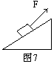

11．声音在均匀空气里传播的过程中 [ ]
A．声速逐渐减少。 B．频率逐渐减少。
C．振幅逐渐减少。 D．声速、频率、振幅都不变。
12．寒冷的冬天清晨，在居住的房间里常可看见窗上有冰花，这是由于室外很冷，所以 [ ]
A．室内空气中的水蒸气先变为水，遇到温度很低的玻璃时，在玻璃内表面结成了冰。
B．室外空气中的水蒸气先变为水，遇到温度很低的玻璃时，在玻璃外表面结成了冰。
C．室内空气中的水蒸气遇到温度很低的玻璃时凝华为冰，附在玻璃的内表面。
D．室外空气中的水蒸气遇到温度很低的玻璃时凝华为冰，附在玻璃的外表面。
13．现有甲、乙、丙三种初温度相同的液体，其中甲、乙为质量相等的不同液体，乙、丙为质量不等的同种液体。若对这三种液体分别加热，则可根据它们吸收的热量和升高的温度，在温度一热量图象上分别画出对应的三点甲、乙、丙，如图8所示，由此图象得出下列结论：①丙的比热比甲的比热大。②丙的比热比甲的比热小。③丙的质量比甲的质量大。④丙的质量比甲的质量小。这些结论中正确的是： [ ]
A．只有①正确。 B．只有②正确。
C．只有①、④正确。 D．只有②、③正确。

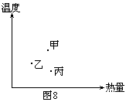

14．图9是一金属管的横截面，d1是内径，d2是外径。当对金属管加热时 [ ]
A．山变大，d2变大。
B．d1变大，d2变小。
C．d1变小，d2变大。
D．d1不变，d2变大。

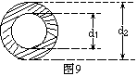

15．这张试卷是白纸上印有黑字，每个人都看得很清楚。我们之所以能看清楚这些字，其主要原因是 [ ]
A．白纸和黑字分别发出了不同颜色的光进入眼睛。
B．白光照到试卷上，白纸和黑字分别反射出白光和黑光进入眼睛。
C．白光照到试卷上，白纸反射出白光进入眼睛，而黑字不反光。
D．黑字比白纸反射光的本领强。
16．图10中画的是王小刚同学的眼镜，从眼镜判断，他的眼睛 [ ]
A．是远视眼。
B．视力正常，眼镜是太阳镜。
C．是近视眼。
D．一只眼视力基本正常，另一只是近视眼。

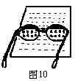

17．在图11中，粗细均匀的圆柱体AB放置在凸透镜的主光轴上，P为二倍焦距点，圆柱体所成像的形状和位置应是 [ ]
A．两头细中间粗，像到镜的距离都大于焦距。
B．A端细，B端粗，B端的像到镜的距离大于2倍焦距。
C．两头粗中间细，像到镜的距离都大于2倍焦距。
D．A端粗，B端细，A端的像到镜的距离大于2倍焦距。

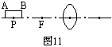

18．电炉通电后，电炉丝热得发红，而跟电炉连接的铜导线却不那么热，这是因为 [ ]
A．通过铜导线的电流小，所以它消耗的电能较少。
B．电炉丝和铜导线消耗的电能相同，但铜导线散热快，所以就不那么热。
C．通过电炉丝的电流大，所以它消耗的电能较多。
D．铜导线电阻较小，所以它消耗的电能较少。
19．把滑动变阻器接入电路中，如图12所示。要求滑片P向右移动时电压表的示数增大，则下列接法中正确的是 [ ]
A．a接1，b接4 B．a接1，b接3
C．a接2，b接3 D．a接3，b接4

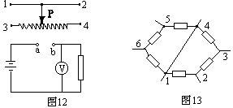

20．如图13所示，6个阻值均为R的电阻连接成一个正六边形的电阻器，六边形的每个顶点都有一个接线柱，其中1、4接线柱用导线连接。则利用这个电阻器可获得的不同电阻值（不包括零欧姆）的总个数和最大电阻值分别是 [ ]
A．2个，4R/3
B．3个，2R/3
C．4个，3R/2
D．5个，6R

三、作图题（本大题共10分）
1．有一个小箱如图14所示，不知其内部接线情况，但箱外有A、B、C、D四个接线柱，箱子上有两个额定电压为2.5伏的相同的小灯泡L1和L2，箱内有电压为2.5伏的电源，为了判断箱内接线情况，用同规格的灯泡L3的两接线柱X、Y分别接A、B、C、D4个接线柱，有下列现象出现：
（1）用X、Y分别接A、B时，只有L3亮；
（2）用X、Y分别接A、C或C、D时，L1、L2、L3都不亮；
（3）用X、Y分别接B、D时，L1、L2、L3都亮但不正常发光。
根据上述现象画出箱子内的电路图。

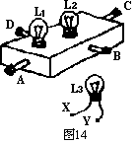

2．如图15所示，水平地面上有一障碍物ABCD，较大平面镜MN在某一高度水平放置，试用作图法求出眼睛位于O点从平面镜中所能看到的障碍物后方地面的范围。如果想在原处看到更大范围的地面，水平放置的镜子的高度应_______。

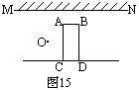

四、（11分）一未知电阻的阻值估计在10欧到20欧的范围，用图16所示的电路测定它的阻值。图中R0为定值电阻，有标称为“0.5Ω1W、”“15Ω 1W”、“100Ω 1W”的三种电阻可供选择；电流表有0～0．6安和0～3安两个量程；电源电压稳定，其值约为3伏。测量要尽可能准确。请简要说明实验的主要步骤（包括写出根据记录的实验数据计算Rx的式子），并说明你所选择的定值电阻R0。的阻值和电流表的量程。

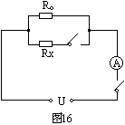

五、（14分）图17所示是一个分压电路。图中的负载电阻R1=160欧姆，允许通过的最大电流是0.15安，电源电压是14伏，电压表的最大量程为15伏，滑动变阻器RAB上标有“120Ω 0.15A”字样。当滑片P自左向右移动时，电源电压保持不变，但电压表的示数会发生变化。问：（1）电阻R1和RAP、PPB中哪一个通过的电流最强（说明理由）？（2）滑片P在移动过程中（自A移向B），各电路元件是否安全（要求通过分析和估算电流加以说明）？（3）在不损坏电路元件的前提下，电压表的变化范围是多少？

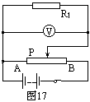

六、（10分）北京站和上海站之间铁路距离是1462千米，请你根据表1、表2、表3所给数据：（1）计算北京至上海的21次列车的平均速度。（2）通过计算来判断21次列车与22次列车相会地点距离表3所列的哪个站最近。
表1北京站开出列车时刻表
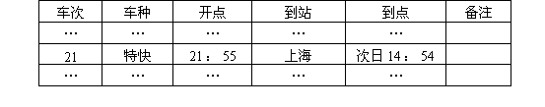
表2北京站到达列车时刻表
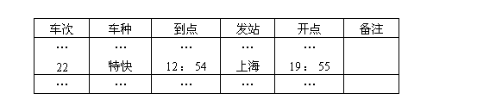
表3北京站始发各次快车途经站名及时刻表
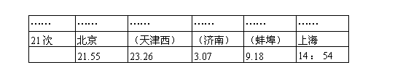
注：站名加括号表示该站不停车

